МИНОБРНАУКИ РОССИИ

Федеральное государственное бюджетное образовательное учреждение высшего образования

НИЖЕГОРОДСКИЙ ГОСУДАРСТВЕННЫЙ ТЕХНИЧЕСКИЙ

УНИВЕРСИТЕТ им. Р.Е.АЛЕКСЕЕВА

Институт радиоэлектроники и информационных технологий

Кафедра информатики и систем управления

Лабораторная работа №1

ОТЧЕТ

По лабораторной работе

по дисциплине

Информатика и компьютерные технологии

РУКОВОДИТЕЛЬ:

________________ Степаненко М.А.

СТУДЕНТ:

________________ Пушников А.С.

24-ИВТ-2

Работа защищена «___» ____________

С оценкой ________________________

Нижний Новгород 2025

Цель: научится пользоваться программой 2ГИС

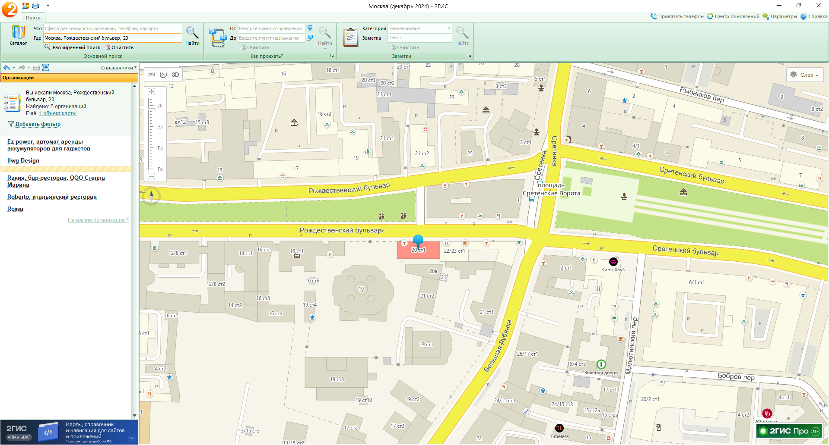Рождественский бульвар 20 и путь до ближайшего метро

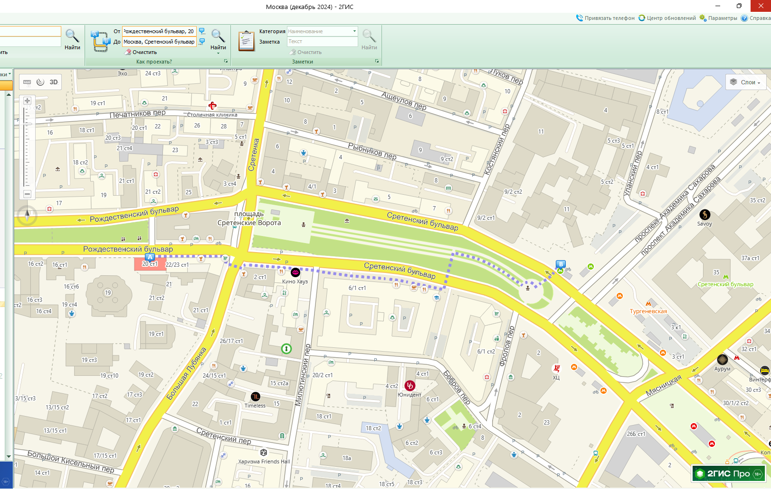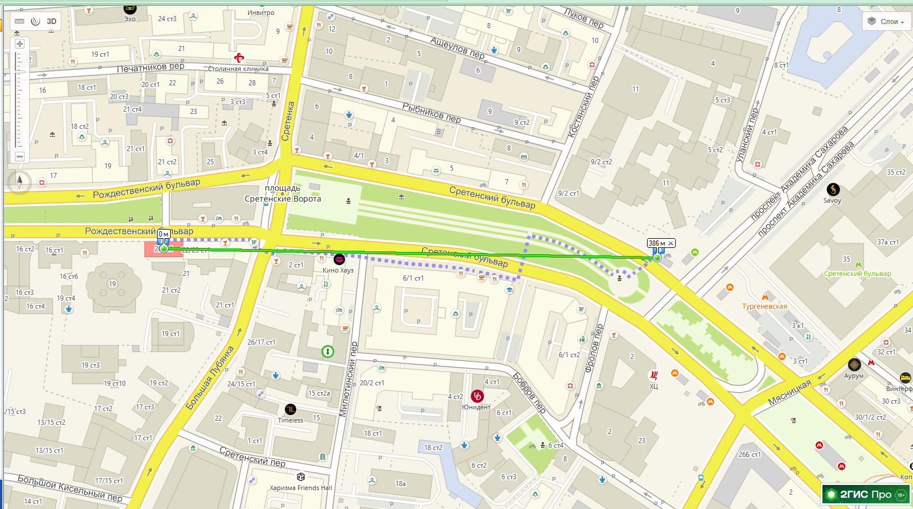

расстояние по прямой до ближайшего метро

банкоматы в радиусе 1 км

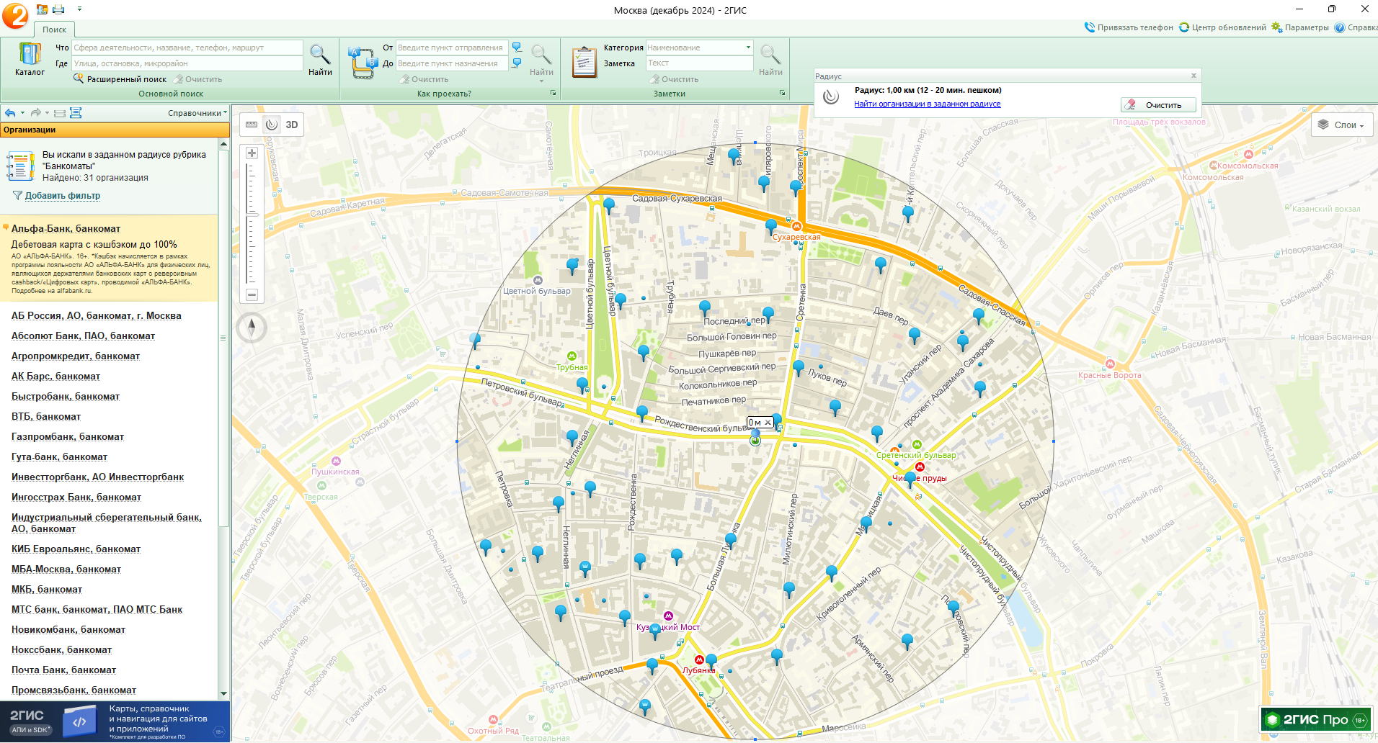

гостиницы в радиусе 1 км

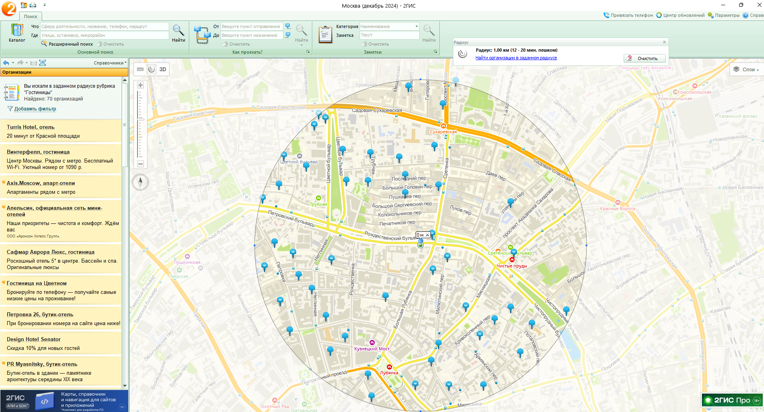

Корпуса аграрного университета им К. А. Тимирязева

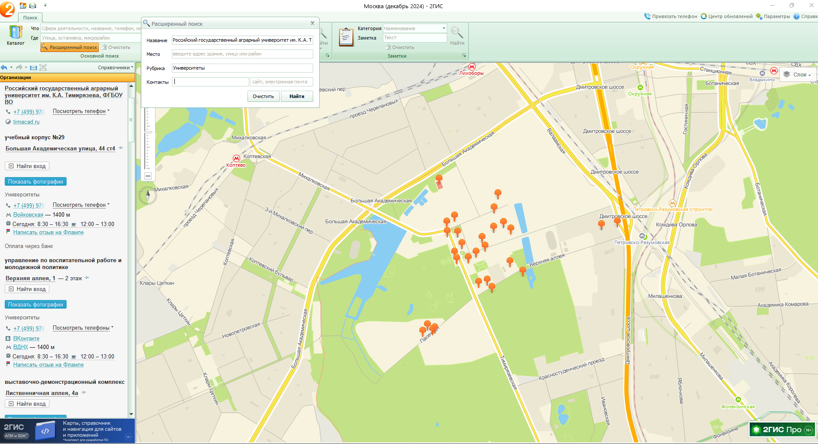   
Маршрут до 6 корпуса НГТУ   
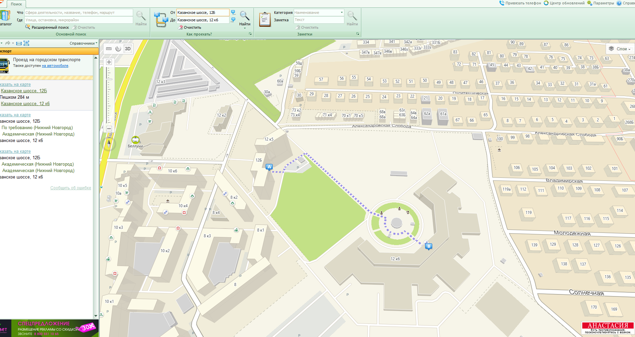

Маршрут на А90 до 1 корпуса НГТУ  
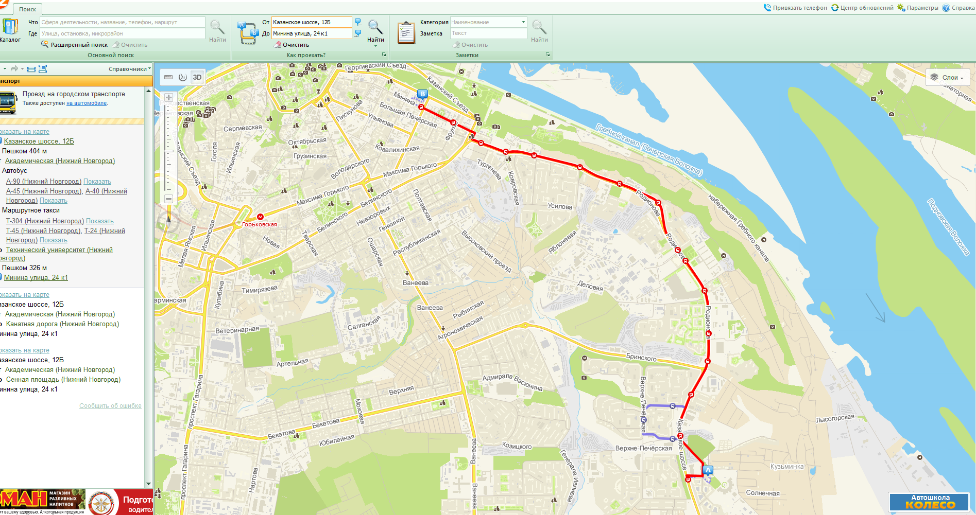  
Маршрут на А45 до 1 корпуса НГТУ  
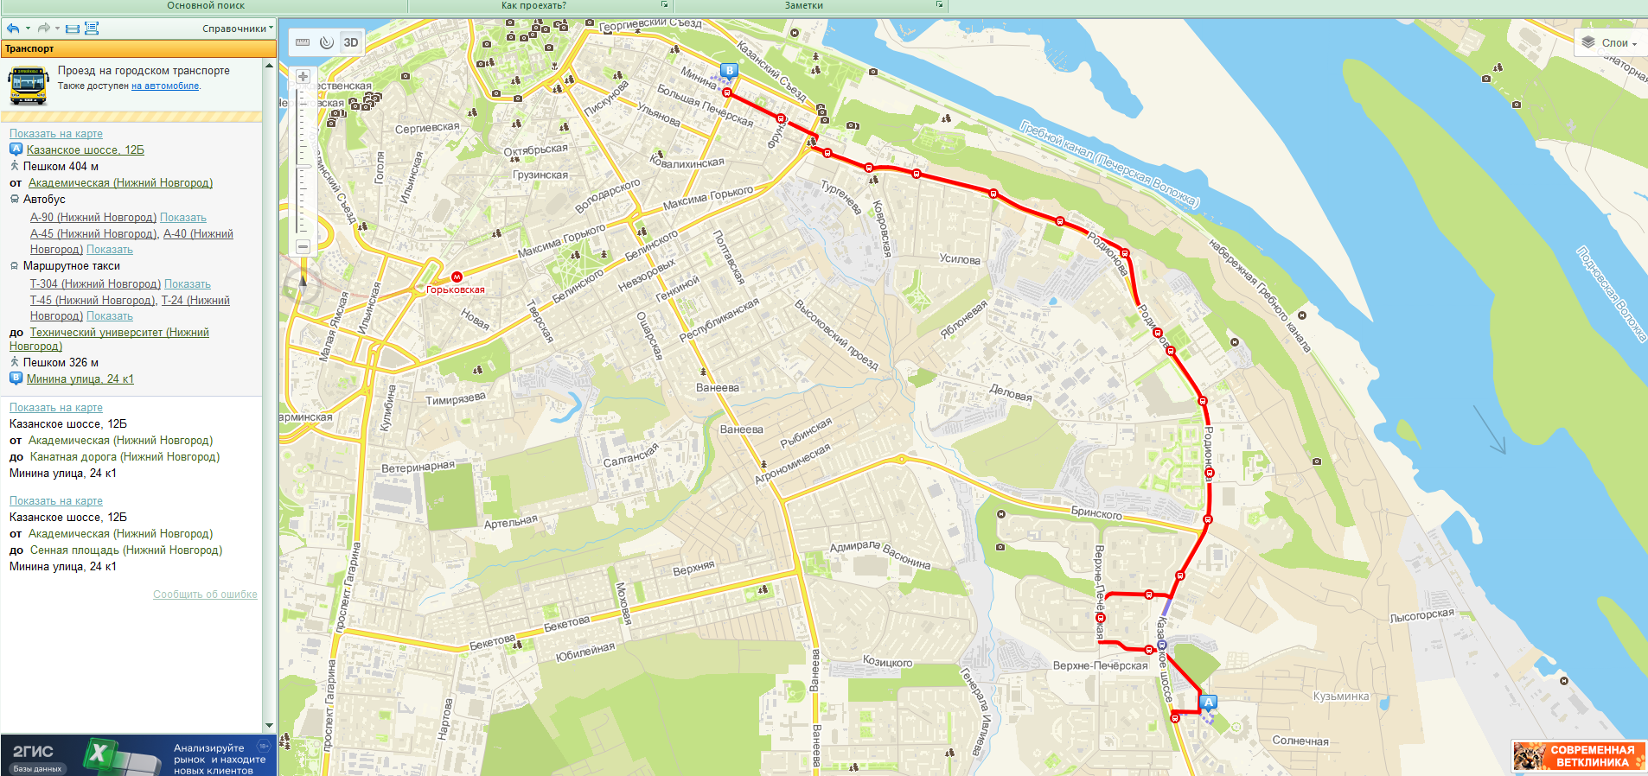  
Вывод: я научился пользоваться приложением 2GIS